### 1.3.4. Das Rutherford‘sche Atommodell (1911)

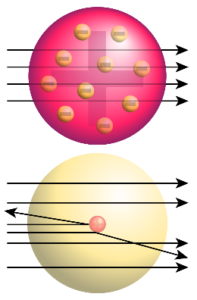Erwartetes Versuchsergebnis nach dem thomsonschen Modell

Ergebnis des Rutherfordexperiments

1. Atome bestehen aus Atomkern und Atomhülle.
2. Im Atomkern befinden sich positiv geladene Protonen.
3. In der Atomhülle befinden sich negativ geladene Elektronen.
4. Atome sind nach außen hin elektrisch neutral.
5. Im Atomkern ist fast die gesamte Masse vereinigt.
6. Der größte Teil des Atoms ist leer.

Möglichkeiten:

* richtige Beschreibung der Massen- und Ladungsverteilung

Grenzen:

* Stabilität der Atome kann nicht erklärt werden
* Elektronen müssten in den Atomkern fallen
* Keine Erklärung von Energiequanten